107年臺北市格鬥機器人公開賽實施計畫

- 緣起與目的
STEM是目前教育改革的主流方向，注重學生在學習過程中的實作及活用，發展至今更融入A(ART)元素，使學生在科技與藝術面向均衡發展，也是各先進國家(如日本、韓國)積極推動的教育改革方向。臺北市結合自造者教育與程式教育，維持本市學生科技素養與優勢，以期培養具現代科技化之數位公民。
機器人教育包含程式應用與機械設計，可培養學生運算思維並激發自我潛能，透過程式撰寫與格鬥競賽的結合，吸引更多學生投入機器人設計的領域，進而培育更多資訊科技人才。
- 辦理單位
  - 指導單位：臺北市政府教育局（以下簡稱教育局）
  - 主辦單位：中華民國STEM教育協會、臺北市立中崙高級中學(以下簡稱中崙高中)
- 參加對象及名額
  - 臺北市公私立高中職、國中、國小學生，開放外縣市高中職以下學校4組隊伍名額，至多3名學生組成1隊，指導員1人，學生及指導員皆不可重複組隊。
  - 本競賽隊數上限為臺北市12隊及外縣市4隊，說明如下
    - 若臺北市隊伍超過12隊(外縣市隊伍超過4隊)報名，將進行直線競走賽(450cmX90cm，臺北市及外縣市隊伍分別進行)，超過30秒予以淘汰。
    - 初賽取臺北市隊伍速度最快的12強隊伍(外縣市4強隊伍)進入格鬥賽，並列12名(外縣市並列4名)者增額錄取，決賽名單依網站公布為準。
- 競賽重要日期
- 報名
  - 報名時間：107年9月10日（星期一）上午8時起至107年10月7日（星期日）下午11時59分止。
  - 報名費用：本競賽無需報名費。
  - 報名方式：一律採線上報名，報名網址(https://goo.gl/forms/9haHFbSMp8rXWuI42)。參賽隊伍名單將於107年10月9日(星期二)公布於網站(https://sites.google.com/zlsh.tp.edu.tw/robotfight)。
  - 如選手姓名於網路報名時輸入錯誤，務必於參賽教練會議(107年10月12日)前以電子郵件提出，逾期概不受理。
- 競賽領隊會議：107年10月12日(星期五)下午2時於中崙高中3樓會議室舉行。
- 格鬥機器人測試及隊伍場勘
  - 日期：107年10月20日(星期六)上午8時至12時。
  - 參賽隊伍可至競賽場地進行測試及練習，每隊15分鐘，測試順序將於領隊會議以抽籤決定；練習時請注意格鬥機器人狀態，以免影響正式競賽。
- 競賽日期：107年10月20日(星期六)，活動流程詳如附錄1。
- 舉辦地點：中崙高中1樓圓心廣場。
- 比賽規則與內容詳如附錄，並公告於競賽網站(https://sites.google.com/zlsh.tp.edu.tw/robotfight)
中華民國STEM教育協會聯絡方式：02-23955333分機212
中崙高中聯絡人：賴日騰組長(e-mail：t1033@zlsh.tp.edu.tw)
地址：臺北市松山區八德路4段101號
電話：02-27535316分機705
- 比賽相關規定
  - 參賽隊伍需自備符合競賽規範之機器人，若競賽當日使用不符合競賽規範的機器人即判定失去比賽資格。
  - 凡參加比賽之所有者應遵守各項細則規定及裁判決；對之判決如有異議，限由指導員於比賽現場向所屬項目的裁判提出。
  - 本案競賽規則詳如附錄2。
- 獎勵
- 獎勵方式：本競賽錄取前3名，頒發獎狀及獎品獎金。前3名隊伍每人可分別獲得：第1名ACER筆記型電腦、第2名新臺幣（以下同）6,000元禮券、第3名4,500元禮券。完成參賽隊伍頒發參賽證明，指導員頒發感謝狀。
- 本活動於結束後，由教育局核予承辦單位行政獎勵。

107年臺北市格鬥機器人公開賽
附錄1
活動流程表
107年10月20日(星期六)
競賽地點：中崙高中
活動總時間：9小時(競賽時間5小時)
時間 | 內容 | 預估時間
8:00-12:00 | 開放場地練習 | 4時
13:00-14:00 | 競賽隊伍檢錄 | 60分
14:00-14:30 | 開幕典禮及表演賽 | 30分
14:30-15:10 | 16強賽 | 40分
15:10-15:20 | 調整時間 | 10分
15:20-15:50 | 8強賽 | 30分
15:50-16:00 | 調整時間 | 10分
16:00-16:40 | 4強賽 | 40分
16:40-16:50 | 調整時間 | 10分
16:50-17:10 | 季軍賽 | 20分
17:10-17:20 | 調整時間 | 10分
17:20-17:40 | 冠軍賽 | 20分
17:40-18:00 | 頒獎典禮 | 20分
備註：1個競賽場地。

107年臺北市格鬥機器人大賽規則
附錄2
- 比賽機器人之規定:人形雙足機器人(不限定機型)總重量不得超過3kg(含3kg整)、無高度限制、腳底板尺寸不得超過130mm x 80mm、兩手成T字型時總手長不得超過650mm。
- 參賽選手注意事項
  - 比賽之機器人需經檢錄通過，選手依報名之真實姓名，不可替換選手，每場比賽限上場1次。
  - 參賽選手必須在當天指定時間內前完成選手檢錄，逾時喪失比賽資格。
  - 因決賽採多回合制，請參賽選手自行攜帶足夠量的備用電池。
  - 比賽當天(107年10月20日)上午8時起開放場地讓參賽選手練習。
- 競賽設備：標準擂臺(內徑2.5公尺，正八邊形)、記分板、敲鐘、賽程表等，場地示意圖如下：
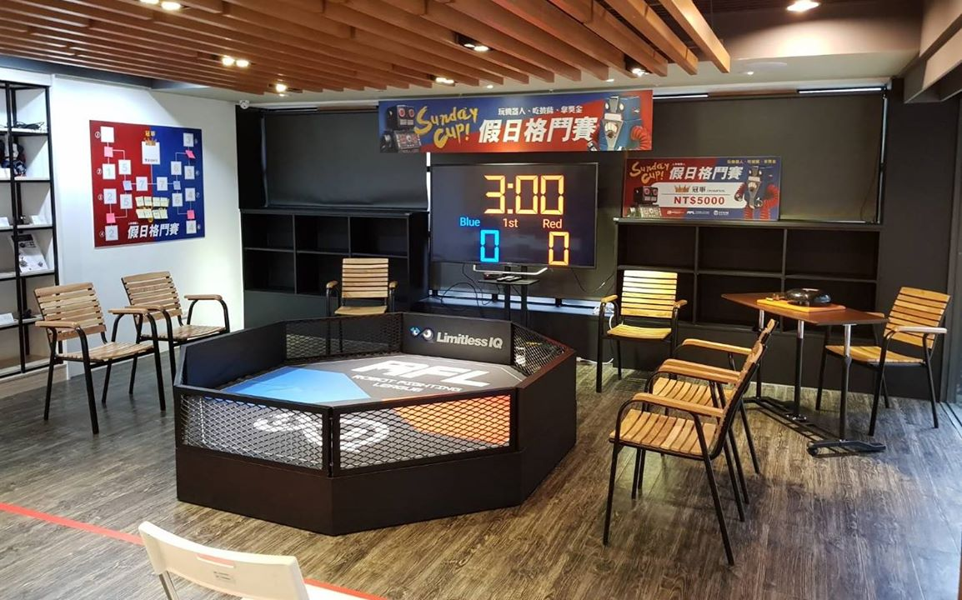
- 賽事人員之編制與職掌
  - 裁判長(1名)：賽事指揮官，處理賽事總籌與流程控制，比賽申訴複判等。
  - 裁判(數名):確保比賽進行，公正產生比賽結果。裁判於該場比賽不得兼任選手之教練或指導員。
  - 計分員(數名):聽從裁判判決，執行比賽之計時及計分工作。
- 比賽規則
- 每回合3分鐘(倒數計時打滿)，依擊倒對方總得分數高者獲勝。
- 裁判確認比賽雙方準備好後，由裁判宣布:「比賽開始( Fighting )」起，計時開始，單次擊倒，裁判喊:「暫停( Stop )」，停止計時，由裁判宣判「得分數」，並進行倒數10秒，被擊倒方需在10秒內自行爬起，如機器人無法自行爬起，裁判得依「擊倒(K.O)」判決並結束該回合比賽。被擊倒方順利爬起後，由裁判喊:「開始( Fighting )」，比賽時間繼續計時，直到滿3分鐘止，由裁判宣布:「回合結束」，並由裁判依「總得分數」高者判定為獲勝方。被擊倒方順利爬起後，由裁判喊:「開始(Fighting)」，比賽時間繼續計時，直到滿3分鐘止，由裁判宣布:「回合結束」，並由裁判依「總得分數」高者判定為獲勝方。
- 機器人自倒或互相誤擊倒地，是否暫停計時由裁判判定，如有暫停(Stop)，規則同上，僅裁判不給分。
- 比賽開始與結束
- 比賽時間開始(Fighting)、暫停(Stop)、結束，皆由現場裁判宣布。
- 現場設有大型「計分板」及計分員1名，依裁判之判定，由記分員操作計分板顯示比賽時間及雙方得分數，比賽時間及得分數依「計分板」顯示之時間進行與結束。
- 得分規則
  - 「一般擊倒」得1分，「必殺技擊倒」得3分，由現場裁判判定，比賽開始前，出賽雙方必須與裁判共同確認彼此之「必殺技」，以利裁判判決得分。
  - 「必殺技」定義：由選手自行編寫程式或改裝機器人機構所設計出之「腿技」、「摔技」、「撲倒技」等，排除所有手部動作及技巧。
  - 「必殺技」設計規定：所有「必殺技」之設計必須以對方可以擊倒為基礎，例如：防守動作不得手、腳3點同時撐地，完成攻擊動作之手、腳同時著地時間不得超過3秒鐘。
  - 「必殺技」使用判定：新招式能否列為比賽中能使用之「必殺技」，由裁判於比賽前，依上述規定確認，如違反上述規定之動作，將禁止使用。
- 延長賽：如比賽時間終了，雙方得分數相同時，即刻由裁判宣布進入「延長賽」，延長賽不計時，採先擊倒對方者獲勝(黃金擊倒制)，擊倒對方後，由裁判宣布先擊倒方獲得該回合勝利。
- 緊急維修：單場比賽每名選手可申請「緊急維修」1次，維修時間為5分鐘。使用時機：比賽時間內如選手機器人發生故障導致賽事無法進行時，可向裁判提出「緊急維修」之申請，經裁判同意後，宣布比賽暫停並倒數計時5分鐘，申請方必須於5分鐘內完成維修並上場繼續比賽，如時間到，無法上場繼續比賽，裁判依「K.O」判決並結束該回合比賽，每場比賽每名選手僅能使用1次。
- 教練或指導員之規定：選手可指定1名教練或指導員於比賽期間在比賽區進行指導。
- 申訴制度:比賽選手如不服裁判判決得當場提出申訴。
  - 申訴時機：每次裁判判分後如不服判分得立即申訴，如比賽繼續進行後，將不得再提申訴。
  - 申訴處理：裁判宣布「比賽暫停」處置，由裁判長與裁判進行申訴複判，如申訴失敗，申訴方必須被扣3分。
- 比賽回合制(BO是英文Best Of的縮寫，BOx表示在x局中決出勝利者)：1、初賽及複賽均為BO1，單回合淘汰制。
2、準決賽( 四強賽 )及決賽( 冠亞賽 )為BO3，3戰2勝淘汰制。
- 扣分規則
  - 於比賽時間，機器人電池彈出或掉落，裁判得依「妨礙比賽進行」扣1分，選手應申請「緊急維修」後固定電池，如已使用過「緊急維修」裁判得依「擊倒(K.O)」判決並結束該回合比賽。
  - 比賽期間任何造成比賽拖延或公正性之行為，經裁判警告1次後仍無法改善者，裁判得依「妨礙比賽進行」扣1分(可連續扣分)。
  - 無運動家精神，消極閃躲或不積極進攻，經裁判警告1次後仍無法改善者，裁判得依「無故拖延賽事進行」扣1分(可連續扣分)。
  - 當被扣分方得分數為零分時，以加對方1分方式進行扣分。
- 觸犯下列規定者，禁止參賽
  - 冒名或頂替上場者。
  - 不服從裁判判決而做出挑釁動作、粗話或不禮貌之行為者。
  - 於比賽現場故意大聲喧嘩，經裁判警告後仍不改善者。
  - 於比賽現場擾亂或妨礙賽事進行，經裁判警告後仍不改善者。
- 比賽期間所產生的機器人故障及耗損，由參賽者自行負責，主辦單位不負任何責任。

